الخطة الأسبوعية لمادة التربية الفنية

معلومات | الصف | الدرس

معلومات | الصف | الموضوع | الدرس
صفحات الدليل | الثاني المتوسط | الموضوع | الصف الثاني المتوسط - الوحدة الثانية: التصميم والزخرفة  الصفحات: 97–106
 | الثاني المتوسط | الأهداف العامة | تنمية معرفة الطالب بموضوع «الصف الثاني المتوسط - الوحدة الثانية: التصميم والزخرفة» وفهم محاوره وممارساته الفنية كما عرضها دليل المعلم.
 | الثاني المتوسط | الأهداف الخاصة | 1) أن يتعرف الطالب إلى محور «تمرينات لتكوين أشكال هندسية منتظمة أساسها المربع والمثلث والدائرة.».  2) أن يتعرف الطالب إلى محور «الخط العربي المناسب».  3) أن يتعرف الطالب إلى محور «التدريب على استخدام الأدوات الهندسية وتطبيق ذلك على تصميم».
 | الثاني المتوسط | الوسائل التعليمية | الخامات والأدوات الواردة في الدليل: المسطرة.
 | الثاني المتوسط | المقدمة | تهيئة مقترحة: يعرض المعلم مثالاً من موضوع «الصف الثاني المتوسط - الوحدة الثانية: التصميم والزخرفة»، ثم يطلب من الطلبة وصف ما يلاحظونه وتحديد الفكرة الفنية التي يعالجها الدرس.
 | الثاني المتوسط | تمرينات لتكوين أشكال هندسية منتظمة أساسها المربع والمثلث والدائرة. | سنعرض بعض التمرينات العملية لأشكال هندسية منتظمة ، نريد من طلبتنا الأعزاء دراستها ومحاولة رسمها ليتسنى لهم ادراكها ومعرفة تنفيذ أساليبها . أعطاء تصاميم مبنية على مبدأ التكرار والتماثل والتناظر والتوزيع: النجمي تستند تنفيذ التصاميم الزخرفية الى قواعد ونظم يعرفها العاملون بها والقواعد الزخرفية : هي الطريق الذي بوساطته يمكن وضع رسومات وتصميمات وموضوعات زخرفية طبيعية وهندسية مأخوذة او مقتبسة من الطبيعة على اسس سليمة من الناحية الفنية والعلمية وهذه القوانين المستنتجة من الطبيعة لاحصر لها ومن أهم هذه القواعد الرئيسة : التكرار والتماثل والتناظر والتوزيع النجمي . والتمرينات الواردة فيما يأتي تعطينا صورة واضحة عن هذه القواعد والنظم .
 | الثاني المتوسط | الخط العربي المناسب | إن من العناصر المهمة في تصميم البطاقات أو أغلفة الكتب أو الاعلانات الإعلامية وغيرها ، وجود الحرف العربي بأنواعه كافة بعدّه عنصراً من عناصر التشكيل . وليس من شك في أن الحروف العربية فيها من المرونة والمطاوعة قد لا نجدها في غيرها من الحروف الأخرى . وأن هذه الخصائص في هذه الحروف جعلت منها عنصراً مهماً في التشكيل ، ولهذا السبب استخدمها معظم الفنانين في لوحاتهم المخطوطة او المصورة ، بوصفها عناصر رئيسة ، أو مهمة في التكوين والتشكيل الفني . وبالفعل ظهرت هذه الخطوط بارزة بشكل واسع في كثير من اللوحات الاعلامية ، ويكاد يكون الحرف أبرز سمة من سمات اللوحة الخطية ، وقد انتشرت هذه الأساليب في ميادين عدة . ويعتمد تنفيذ الكتابات المختلفة في هذه المجالات على تعلم أصول الخط العربي وقواعده ، وهذه القواعد ان أتقنها الطالب ولو بشكل بسيط فإنه يستطيع كتابة النشرة المدرسية أو بطاقات المناسبات أو مناهج المهرجانات والحفلات وغيرها ونذكر بعض الخطوط العربية وهي كثيرة منها خط الثلث وخط النسخ ، وخط الرقعة ، والخط الديواني ، والخط الكوفي وغيرها ويمكن للطلبة التدريب على كتابتها من خلال الكراسات المطبوعة بأنواع الخطوط المختلفة . ولقد عدت الحروف العربية ضرباً من ضروب الفنون التشكيلية ، ولذا نجدها قد استخدمت علامة أو وحدة أو عنصراً من عناصر تكوين الإعلان أو الملصق أو الوسيلة أو الغلاف الذي يراد التوضيح عن مضامينه . ومن هذه الأهمية نرى الراغب في الاعلان أو صاحب البطاقة أو مؤلف الكتاب يبحث عن المصمم الجيد والخطاط البارع ، ليزيد الى النتاج القيم الجمالية ، واظهار المنتج بوصفها وسيلة تعريفية أو وسيلة من وسائل الترغيب والتشويق عن المضمون الذي عد من أجله . ومن هنا وجدنا الكتابة الجيدة والخط الجميل المتقن يعد وسيلة للأعلان وعلامة مضيئة في التعريف . وإن استخدامات الحروف العربية كثيرة ودخلت مجالات عدة منها مجال الطباعة ، وطباعة الاقمشة . - . في مجال الحاسب الالي » الكومبيوتر « والآلات التعليمية- . في مجال الاعلانات علىاختلافها التجارية والثقافية والتعليمية وغيرها- في مجال العلامات المرورية . وغيرها-
 | الثاني المتوسط | التدريب على استخدام الأدوات الهندسية وتطبيق ذلك على تصميم | الأشكال الزخرفية البسيطة يحقق استخدام الأدوات الهندسية كالفرجال والمسطرة والمنقلة الحصول على أشكال هندسية كالدائرة والمربع ، والاشكال الاخرى في داخلها من مثلثات وخطوط متنوعة . والاشكال التالية ترينا ذلك :

خلاصة الدرس وأسئلة التقويم
أولاً: أهم المعلومات
• تمرينات لتكوين أشكال هندسية منتظمة أساسها المربع والمثلث والدائرة.؛ سنعرض بعض التمرينات العملية لأشكال هندسية منتظمة ، نريد من طلبتنا الأعزاء دراستها ومحاولة رسمها ليتسنى لهم ادراكها ومعرفة تنفيذ أساليبها .…
• الخط العربي المناسب؛ إن من العناصر المهمة في تصميم البطاقات أو أغلفة الكتب أو الاعلانات الإعلامية وغيرها ، وجود الحرف العربي بأنواعه كافة بعدّه عنصراً من عناصر التشكيل . وليس من شك في أن الحروف العربية فيها…
• التدريب على استخدام الأدوات الهندسية وتطبيق ذلك على تصميم؛ الأشكال الزخرفية البسيطة يحقق استخدام الأدوات الهندسية كالفرجال والمسطرة والمنقلة الحصول على أشكال هندسية كالدائرة والمربع ، والاشكال الاخرى في…
ثانياً: اختر الإجابة الصحيحة
1. أيّ الموضوعات الآتية يمثل المحور رقم 1 في ترتيب الدرس؟
أ) تمرينات لتكوين أشكال هندسية منتظمة أساسها المربع والمثلث والدائرة.
ب) الخط العربي المناسب
ج) التدريب على استخدام الأدوات الهندسية وتطبيق ذلك على تصميم
2. أيّ الموضوعات الآتية يمثل المحور رقم 2 في ترتيب الدرس؟
أ) تمرينات لتكوين أشكال هندسية منتظمة أساسها المربع والمثلث والدائرة.
ب) التدريب على استخدام الأدوات الهندسية وتطبيق ذلك على تصميم
ج) الخط العربي المناسب
3. أيّ الموضوعات الآتية يمثل المحور رقم 3 في ترتيب الدرس؟
أ) الخط العربي المناسب
ب) التدريب على استخدام الأدوات الهندسية وتطبيق ذلك على تصميم
ج) تمرينات لتكوين أشكال هندسية منتظمة أساسها المربع والمثلث والدائرة.
ثالثاً: ضع علامة (صح) أو (خطأ)
1. يتناول الدرس موضوع «تمرينات لتكوين أشكال هندسية منتظمة أساسها المربع والمثلث والدائرة.» ضمن محاوره. ( )
2. المحور الأول في ترتيب الدليل هو «الخط العربي المناسب». ( )
3. يَرِد موضوع «التدريب على استخدام الأدوات الهندسية وتطبيق ذلك على تصميم» ضمن محتوى هذا الدرس. ( )
مفتاح الإجابة للمعلم
الاختيار من متعدد: 1 ـ أ، 2 ـ ج، 3 ـ ب | الصح والخطأ: 1 ـ صح، 2 ـ خطأ، 3 ـ صح

لوحة توضيحية من الدليل
الصف الثاني المتوسط - الوحدة الثانية: التصميم والزخرفة
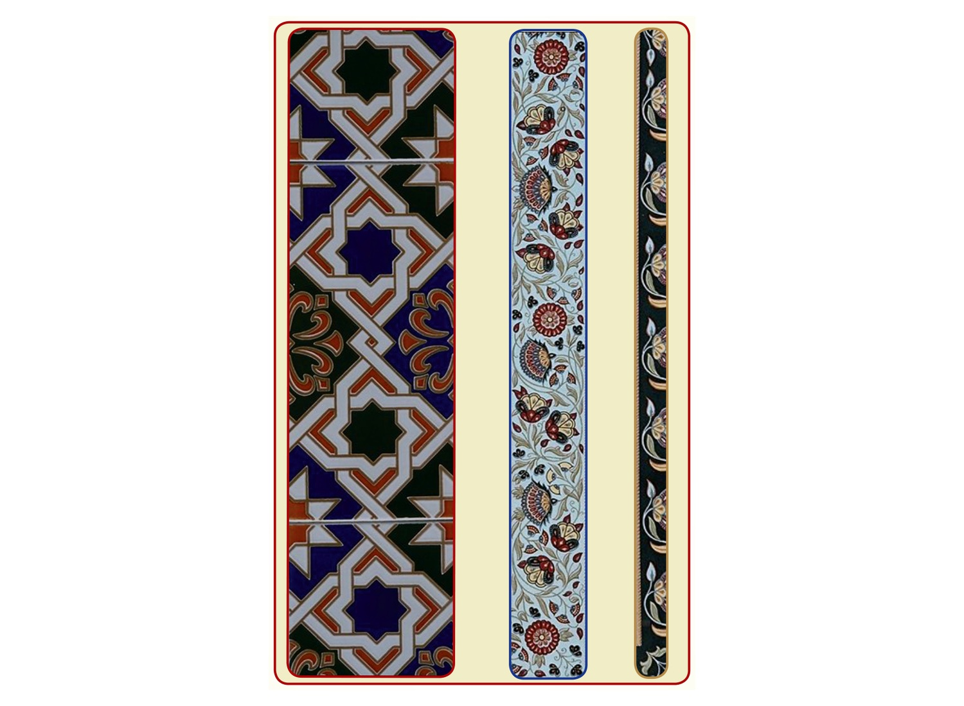
المصدر: دليل معلم التربية الفنية للمرحلة المتوسطة، صفحة 103.

